Datum | Menü I | Menü II | Abendbeilage
Montag  27.10.2025 | Suppe  Leberkäse Omelette mit Salat  Schokoladen Pudding | Suppe  Gemüsefrikadelle an feiner Paprikarahm*  Schokoladen Pudding | Obst
Dienstag  28.10.2025 | Frühlingszwiebelsuppe  Hühnerfrikassee mit Reis, Erbsen und Möhren  Mascarpone Mousse | Frühlingszwiebelsuppe  Griechische Bauernsalat*  Mascarpone Mousse | Obstkompott
Mittwoch  29.10.2025 | Tagessuppe  Grünkohluntereinander mit Kasseler Nacken  Dessert | Tagessuppe  Omelette mit Gemüse dazu Salat*  Dessert | Obstmus
Donnerstag  30.10.2025 | Suppe  Selbstgemachte Frikadellen in Paprikasauce, Speck-Stampfkartoffeln, Salat  Tages Nachtisch | Suppe  Folienkartoffel mit Tsatsiki*  Tages Nachtisch | Cocktail Würstchen
Freitag  31.10.2025 | Cremige Kürbissuppe  Backfisch mit Kartoffelsalat  Pralinencreme | Cremige Kürbissuppe  Soufflé mit Salat*  Pralinencreme | Wackelpeter
Samstag  01.11.2025 | Lauch -Hack - Eintopf  Himbeerjoghurt | *  Himbeerjoghurt | Mandarinen
Sonntag  02.11.2025 | Eierflockensuppe  Spanferkelrollbraten mit Bratkartoffeln und Prinzessbohnen  Eiscreme | Eierflockensuppe  Salat mit Käse und Ei *  Eiscreme | Joghurt
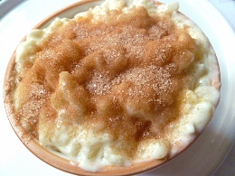

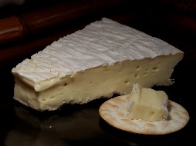
Speiseplan

